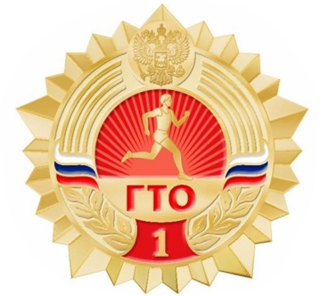**2022/2023 год**

**Награждены золотыми значками:**

1. Валекжанин Егор Дмитриевич
2. Юров Николай Михайлович

**Награждены серебряными значками:**

1. Иванова Полина Александровна
2. 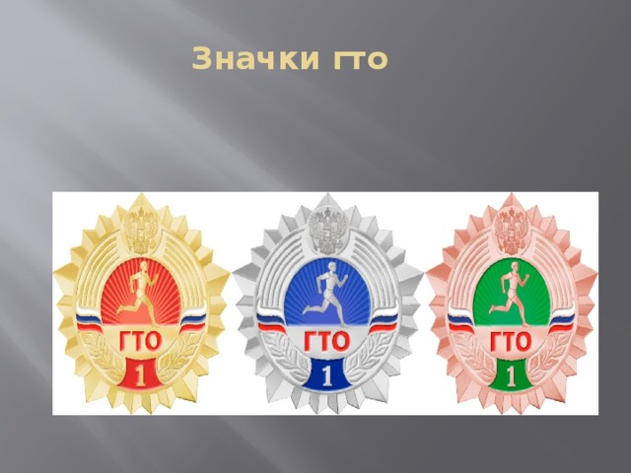Котов Данил Александрович
3. Чернова Виктория Александровна
4. Беляев Иван Дмитриевич
5. Демидов Алексей Александрович
6. Козлов Георгий Георгиевич
7. Орленко Максим Кириллович
8. Салман Евгений Сергеевич
9. Степанцов Павел Иванович
10. Пышненко Андрей Сергеевич

**Награждены бронзовыми значками:**

1. Абжанов Александр Сергеевич
2. 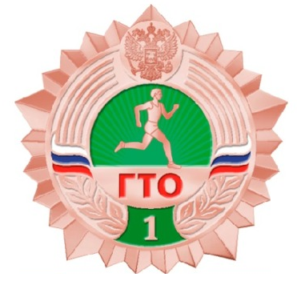Гуляева Карина Николаевна
3. Илькова Злата Александровна
4. Кириллова Карина Эдуардовна
5. Колоскова Ксения Юрьевна
6. Коробанько Даниил Юрьевич
7. Кузнецов Максим Иванович
8. Пенина Виктория Евгеньевна
9. Плёнкин Тимофей Владимирович
10. Сучков Савелий Артемович
11. Чуванькина Алина Николаевна
12. Шовиков Артём Иванович